附件8：
项目类别：

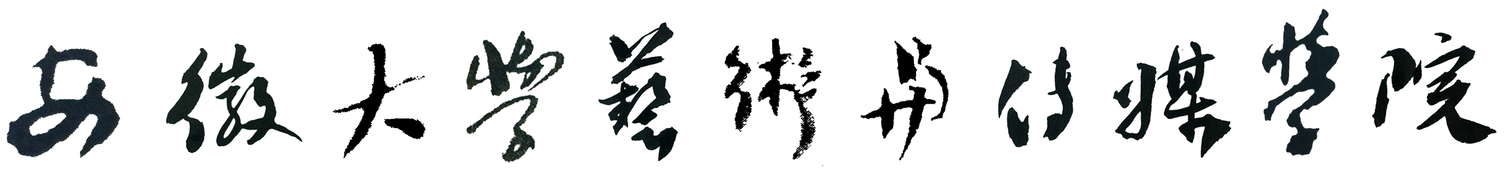
人文社科与青年人才基金项目开题报告

立项编号
课题名称
课 题 类 别 | 省级□ 院级□
课 题 类 别 | 一般□ 重点□
立项单位
课题承担人
所在单位
填表日期

安徽大学艺术与传媒学院 科研处
填 表 说 明

- 本报告书适用于省级、院级人文社科与青年人才基金项目开题报告书。报告书由项目负责人填写，经学院组织的专家检查审核同意后，学院科研处留存备案，作为项目建设过程评价和成果验收的依据。
2.报告书内容应据实填写，项目负责人对材料真实性负责。

一、开题活动简况（开题时间、地点、评议专家、参与人员等）

二、开题报告要点（题目、内容、方法、组织、分工、进度、经费分配、预期成果等，限5000字，可加页）
题目：
（一）研究背景

（二）研究目的及产出
1、研究目的
2、预期产出

（三）技术路线

（四）研究内容及框架

（五）重点、难点及对策

（六）创新点

（七）时间进度

序号 | 时间安排 | 工作内容（任务分解） | 产出 | 承担人
1
2
3
4
5
6
7
8

（八）经费分配（可表格式）

课题负责人签名：
年 月 日

三、专家评议要点（侧重于对课题组汇报要点逐项进行可行性评估，提出的意见和建议，限800字，可加页）
主要意见：

建议：

评议专家组长签名：
年 月 日

四、重要变更（侧重说明：对照课题申请书，根据专家评议意见所做的研究计划调整和修改，限1000字，可加页）

五、科研处意见

评议专家组长签名：

盖 章

年 月 日

